**TÜRKİYE AÇIK KAYNAK PLATFORMU**

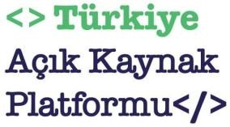***Online Yarışma Programı***

**Blok Zinciri Hackathon**

# BİZ KİMİZ

# C:\Users\Asus\AppData\Local\Microsoft\Windows\INetCache\Content.Word\a4d5c0d7-fe38-4bfd-8487-17f6cefbc9ef.jpg

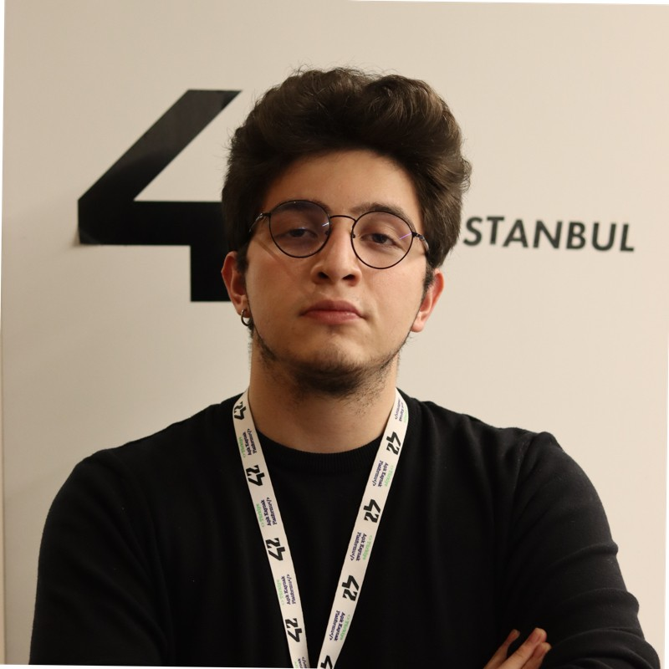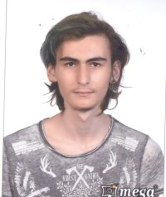

Takım Koordinatörü Kod Geliştirme Kod Geliştirme

İrem Sude Salğar Turan Yanar Ahmet Kocabaş

# PROJE FİKRİ

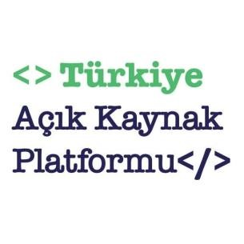

Günümüzde ürünler arası sahte, hatalı ve eksik ürünlerin yaygınlaşması üretici ve tüketici arasında oluşan alışverişte birtakım sorunlar yaratmakta. Bu nedenle tek bir problem özelinde ilerlemek yerine birçok sorunu kapsayan bir çözüm süreci başlattık. Amacımız iki tarafı da kayıplardan kurtarmak ve süreci daha güvenilir ve istikrarlı hale getirmekti.

Geçmişi merak edilebilecek ve kişiye göre gerek maddi gerek manevi değeri yüksek olan ürünleri hashleyerek bir blockchain ağı oluşturmayı hedefledik. Ürün her sahip değiştirdiğinde ürün hakkında ki bilgiler hashlenerek ürünü alan kişi ürünün geçmiş verilerine ulaşabilecek. Bu sayede ürünün ilk çıkış noktası ve son satıcının kimliğinin doğruluğu tespit edilebilecek. Müşterilerin bu ürünler için her alım öncesi uzmanlar tarafından yaptırdığı testlerin de hashlenmiş bilgileri takip edilebilecek.